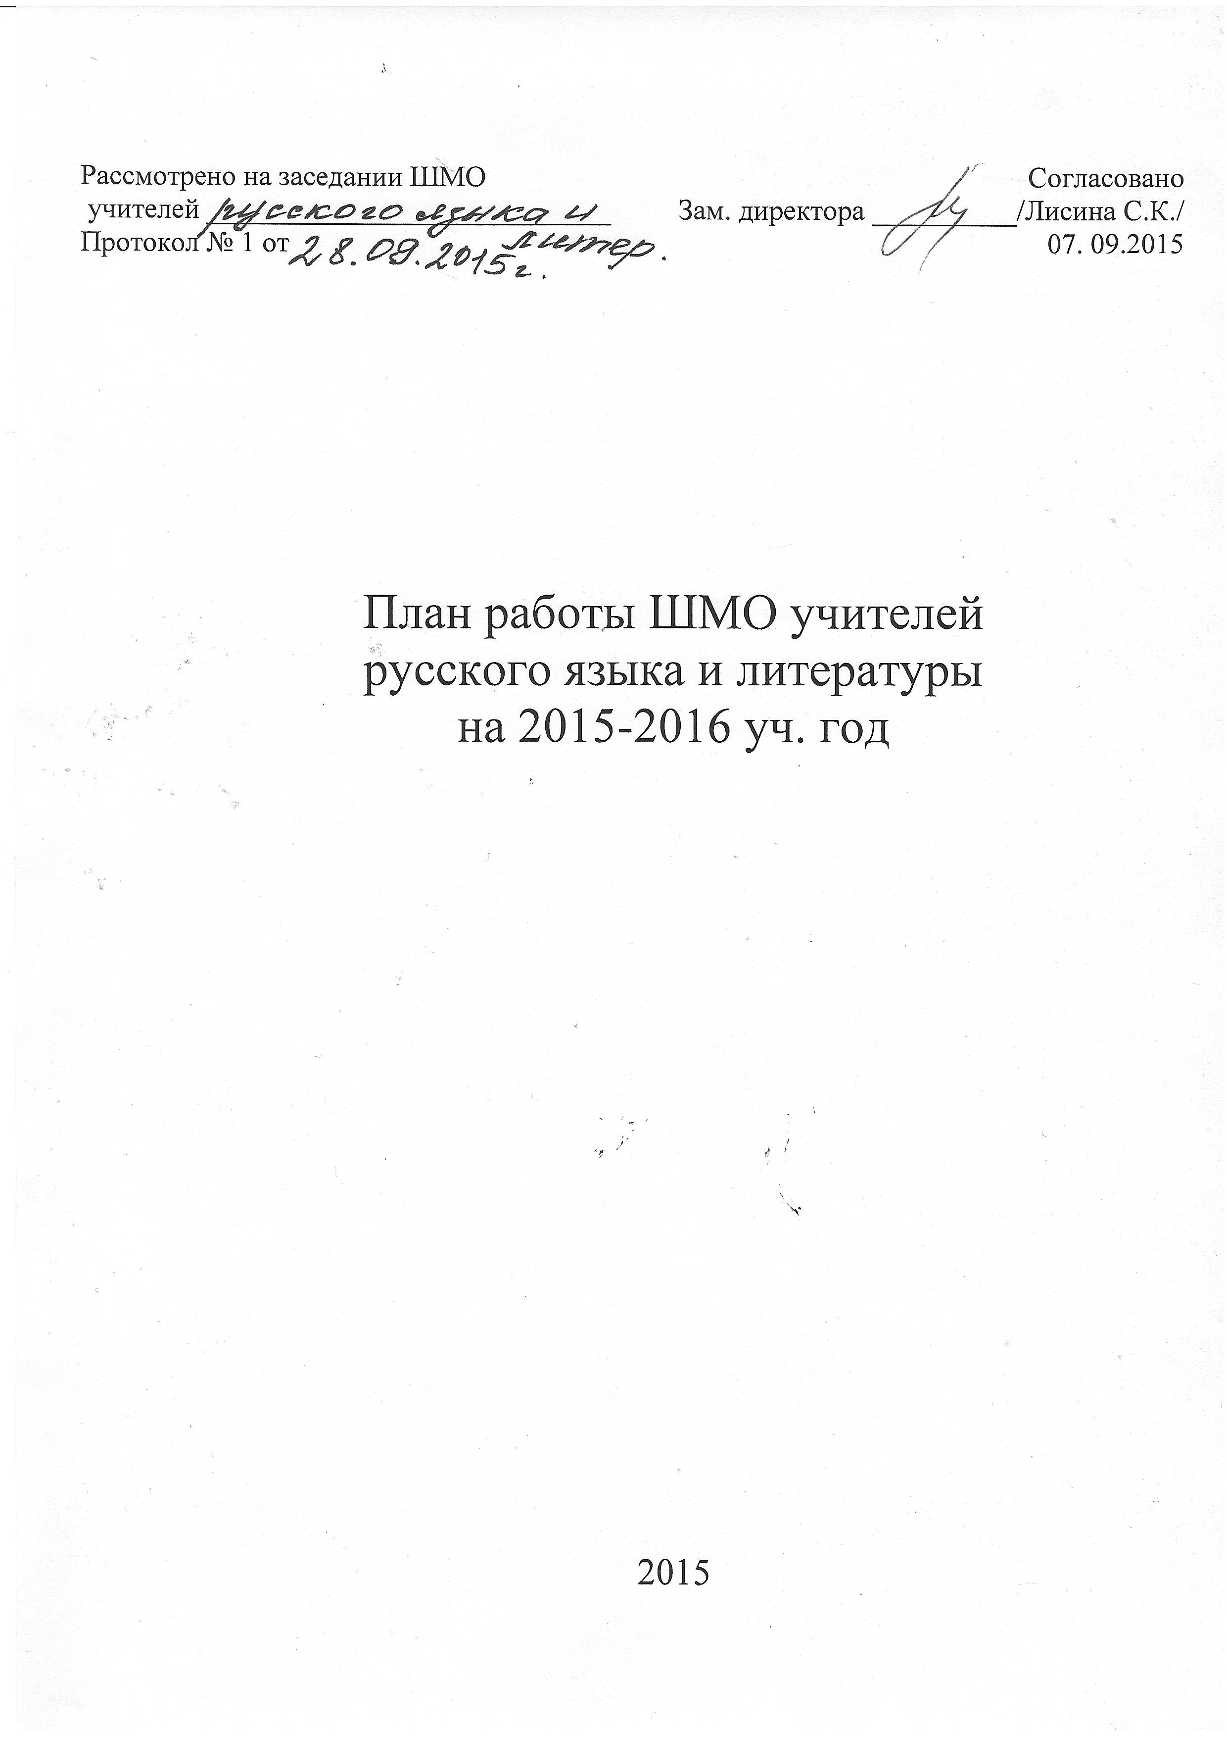
План работы методического объединения учителей русского языка и литературы на 2015-2016 учебный год.
Цель: Формирование образовательной среды, обеспечивающей позитивную социализацию школьников и доступность качественного образования, отвечающего ожиданиям потребителей образовательных услуг.
Задачи:
1.Повышение личностного и профессионального уровня развития и самореализации педагогов.
2.Поэтапное внедрение федеральных государственных образовательных стандартов общего образования.

1.Реализация федеральных государственных образовательных стандартов общего образования.

№ | Вид деятельности | Ответственный | Сроки выполнения
1. | Обеспечение эффективного внедрения в практику системно - деятельностного подхода как основополагающего в ФГОС ООО в предметных областях, обеспечивающих компетентностный подход . | руководитель ШМО | в течение учебного года
2. | Изучение ООП, концепций нормативных документов и методических рекомендаций по введению ФГОС в 5 классах. | учителя , работающие в 5 классах | август- сентябрь
3. | Обсуждение учебного плана, УМК по русскому языку и литературе, методических рекомендаций по реализации в 5 классе ФГОС основного общего образования. | учителя русского языка и литературы | август- сентябрь
4. | Школа передового опыта: обсуждение актуальных вопросов введения ФГОС общего образования. | учителя , работающие в 5 классах. | в течение учебного года
5. | Создание и апробация методических разработок и дидактических пособий. | учителя русского языка и литературы | в течение учебного года
6. | Определение профессиональных затруднений в условиях введения ФГОС общего образования (анкетирование). | руководитель ШМО | сентябрь

2. Совершенствование педагогического мастерства:

№ | Вид деятельности | Ответственный | Сроки выполнения
1. | Рассмотрение и анализ рабочих программ и календарно-тематического планирования по русскому языку и литературе в связи с введением ФГОС в 5 классах, | Морозова Л.А.  Седова Л.Н. | август
2. | Работа учителей по планам самообразования | учителя русского языка и литературы | в течение учебного года
3. | Участие в работе РМО .Выступление. | Седова Л.Н.  Пичужкина Н.Л. | ноябрь  март
4. | Участие в вебинаре по проведению конкурса сочинений на основании положения о Всероссийском конкурсе сочинений. | Пичужкина Н.Л. | сентябрь
5. | Участие в работе творческих групп:  - «Развитие профессиональной компетентности учителей русского языка и литературы в условиях перехода на ФГОС ООО»  - «Подготовка учащихся 9, 11 классов к ЕГЭ и ОГЭ по русскому языку». | Морозова Л.А.  Седова Л.Н. | в течение учебного года
6. | Мониторинг результатов успеваемости и качеству знаний по предмету. | Учителя русского языка и литературы | в течение учебного года
7. | Обобщение и представление передового педагогического опыта (открытые уроки, предметная неделя) | учителя русского языка и литературы | январь- апрель
8. | Аттестация педагогов:  - подтверждение первой категории | Дубровская Е.В. | ноябрь
9. | Изучение и применение на уроках здоровьесберегающих технологий | учителя русского языка и литературы | в течение учебного года
10. | Ознакомление с новыми педагогическими технологиями и применение их на уроках русского языка и литературы. | учителя русского языка и литературы | в течение учебного года
11. | Принять участие в педсовете: «Обеспечение преемственности введения ФГОС НОО и ФГОС ООО» | учителя русского языка и литературы | декабрь
12. | Участие в педсовете «Внеурочная деятельность как системообразующая составляющая воспитательно – образовательного процесса в условиях ФГОС общего образования» | учителя русского языка и литературы | февраль
13. | Участие в педсовете «Современные требования к качеству урока – ориентир модернизации урока». | учителя русского языка и литературы | апрель
14. | Взаимопосещение уроков с целью повышения педагогического мастерства. | учителя русского языка и литературы | в течение учебного года
15. | Регулярный обзор новинок методической литературы. | учителя русского языка и литературы | в течение учебного года
16. | Прохождение учителями курсов квалификации. | учителя русского языка и литературы | в течение учебного года

3.Подготовка к ГИА и промежуточной аттестации.

№ | Вид деятельности | Ответственный | Сроки выполнения
1. | Организация, проведение, проверка и анализ репетиционных работ. | учителя русского языка и литературы | в течение учебного года
2. | Проведение и проверка экзаменационного сочинения. | учителя русского языка и литературы | декабрь
3. | Анализ результатов ГИА. | учителя русского языка и литературы | июнь
4. | Рассмотрение контрольно – измерительных материалов для проведения промежуточной аттестации. | учителя русского языка и литературы | Апрель-май
5. | Анализ результатов промежуточной аттестации. | учителя русского языка и литературы | май

4. Развитие системы поддержки талантливых детей

№ | Вид деятельности | Ответственный | Сроки выполнения
1. | Изучение методических рекомендаций по проведению школьных Олимпиад 2015 г.; | учителя русского языка и литературы | август- сентябрь
2. | Подготовка и проведение школьных Олимпиад по русскому языку и литературе. | учителя русского языка и литературы | сентябрь- октябрь
3. | Проверка олимпиадных работ | учителя русского языка и литературы | сентябрь- октябрь
4. | Подготовка учащихся и участие во Всероссийском конкурсе сочинений. | учителя русского языка и литературы | сентябрь
5. | Участие в районном конкурсе сочинений по воспитанию правовой грамотности. | учителя русского языка и литературы | октябрь
6. | Участие во Всероссийской интеллектуальной олимпиаде «Наше наследие» | учителя русского языка и литературы | сентябрь
7. | Проверка работ учащихся на районной олимпиаде. | Дубровская Е.В.  Гусева Л.В. | ноябрь

5. Внеурочная деятельность

№ | Вид деятельности | Ответственный | Сроки выполнения
1. | Участие в районном конкурсе чтецов «Как наше слово отзовётся», посвящённом году литературы. | учителя русского языка и литературы | сентябрь
2. | Участие в районном конкурсе чтецов, посвященном 120 – летию Б.Л. Пастернака. | учителя русского языка и литературы | ноябрь
3. | Написание статей о школе к 75 – летию школы | Пичужкина Н.Л.  Седова Л.Н. | сентябрь
4. | Участие в составлении сценария к 75 – летию школы. | Пичужкина П.Л. | ноябрь
5. | Работа кружка «Чтение – потребность души» | Гусева Л.В. | в течение учебного года
6. | Организация выпуска школьной газеты «Объектив» | Седова Л.Н. | в течение учебного года
7. | Участие в районном конкурсе инсценированной басни. | учителя русского языка и литературы | ноябрь
8. | Участие во Всероссийском конкурсе «Живая классика» | учителя русского языка и литературы- 6 классы | декабрь
9. | Проведение тематического урока, посвящённого 100-летию К. Симонова. | учителя русского языка и литературы | ноябрь
10. | Принимать постоянное участие в мероприятиях, предлагаемых библиотекой с целью привития любви к книге. | учителя русского языка и литературы | в течение учебного года
11. | Традиционная литературная гостиная. | Пичужкина Н.Л. | январь
12. | Предметная неделя (по особому плану) | в течение учебного года | 2 полугодие

Темы заседаний ШМО учителей русского языка и литературы в 2015-2016 учебном году.

№ | Общая тема заседания | Основные вопросы для обсуждения | Ответственные
сентябрь
1 | Обеспечение эффективного внедрения в практику системно-деятельностного подхода как основополагающего в ФГОС ООО в области иностранных языков, обеспечивающих компетентностный подход. | 1.Основные направления работы с учетом введения ФГОС в основной школе и их реализация в начальной школе.  2.Анализ работы за 2014-2015 уч г. и утверждение плана работы на 2015-2016 уч.г. | Пичужкина Н.Л.
 |  | 3.Изучение нормативной, правовой и методической документации ФГОС в основной школе. Методические рекомендации НИРО(5 класс). | Морозова Л.А.
 |  | 4. Анализ выполнения КИМ (ов) выпускниками 9 классов на ГИА 2015 года | Пичужкина Н.Л.
 |  | 5.Подготовка к школьному этапу Всероссийской олимпиады по русскому языку и литературе. | Гусева Л.В.
 |  | 6. Организация работы по самообразованию учителей. | Пичужкина Н.Л.
 |  | 7.Рассмотрение и анализ рабочих программ и календарно-тематического планирования по русскому языку и литературе. | Морозова Л.А.  Седова Л.Н.
 |  | 7.Итоги участия в районном этапе Всероссийского конкурса сочинений. | Пичужкина Н.Л.
 |  | 8.Итоги диагностических работ по русскому языку в 5 классах в связи с введением ФГОС. | Морозова Л.А.  Седова Л.Н.
ноябрь
 | Определение профессиональных затруднений в условиях введения ФГОС. | 1.Формирование критериальной оценки результатов освоения обучающимися основной образовательной программы по предмету. | Дубровская Е. В,
 |  | 2.Подведение итогов успеваемости и прохождения программы за 1 четверть.  3.Обеспечение преемственности введения ФГОС НОО и ФГОС ООО. | Пичужкина Н.Л.  Седова Л.Н.
 |  | 4.Итоги школьного этапа Всероссийской олимпиады школьников, подготовка и участие в муниципальном этапе Всероссийской олимпиады школьников по русскому языку. | Гусева Л.В.
 |  | 5.Анализ результатов ЕГЭ 2015 года и методические рекомендации на 2015-2016 уч.г.  6.Анализ репетиционных работ | Пичужкина Н.Л.  Дубровская Е.В.  Седова Л.Н.
 |  | 7.Анкетирование по теме заседания. | Лисина С.К.
январь
2 | Школа передового опыта  Актуальные вопросы введения ФГОС общего образования. | 1.Организация исследовательской и проектной деятельности обучающихся как основное требование ФГОС | Пичужкина Н.Л.
 |  | 2.Внеурочная деятельность по предмету . | Гусева Л.В.
 |  | 3.Презентации педагогического опыта учителей по теме заседания. | Морозова Л.А.  Седова Л.Н.
 |  | 4. Подведение итогов успеваемости и прохождение программы за 2 четверть. | Пичужкина Н.Л.
 |  | 5.Итоги муниципального этапа Всероссийской олимпиады школьников по иностранному языку . | Пичужкина Н.Л.
 |  | 6.Итоги проведения экзаменационного сочинения. | Гусева Л.В.  Дубровская Е.В.
 |  | 7.Использование здоровьесберегающих технологий на уроках русского языка и литературы. | Седова Л.Н.
 |  | 8.Презентации – ознакомление с новыми педагогическими технологиями. (По результатам анкетирования педагогов в сентябре ) | учителя русского языка и литературы

март
3 | Создание и апробация методических разработок и дидактических пособий. | 1.Методические рекомендации по подготовке к аттестации по русскому языку и литературе для учащихся 9 – 11 классов. (ЕГЭ и ОГЭ) | Пичужкина Н.Л.
 |  | 2.Эффективность деятельности учителя в результате использования новых педагогических технологий. | Дубровская Е.В.
 |  | 3.Современные требования к качеству урока руского языка ( подготовка к педсовету) | Члены ШМО
 |  | 4.Рассмотрение КИМ (ов )для проведения промежуточной аттестации. | Члены ШМО
 |  | 5. Подведение итогов успеваемости и прохождение программы за 3 четверть. | Пичужкина Н.Л.
 |  | 6.Итоги – анализ проведения предметной недели. | Пичужкина Н.Л.
Май
 | Подведение итогов работы по введению ФГОС ООО. | 1.Анализ работы ШМО за 2015-2016 учебный год. | Пичужкина Н.Л.
 |  | 2.Обмен опытом по результатам взаимного посещения открытых уроков в 5 классах. | Члены ШМО
 |  | 3.Анализ работ промежуточной аттестации. | Пичужкина Н.Л.
 |  | 4. Подведение итогов успеваемости и прохождение программы за 4 четверть и год. | Пичужкина Н.Л.
 |  | 5.Отчеты по темам самообразования. | Члены ШМО
 |  | 6.План работы ШМО на новый учебный год. | Пичужкина Н.Л.

Темы самообразования
учителей русского языка и литературы
ФИО учителя | Тема самообразования
Гусева Лидия Валентиновна | Теория и практика подготовки учащихся к ЕГЭ и ГИА
Дубровская Елена Викентьевна | Организация самостоятельной работы учащихся на уроках русского языка и литературы
Морозова Людмила Александровна | Применение ИКТ на уроках рус. языка и литературы
Пичужкина Наталия Леонидовна | Деятельностный подход к освоению современных УМК в условиях реализации стандартов по русскому языку
Седова Любовь Николаевна | Использование инновационных технологий на уроках русского языка и литературы

